Содержание
- Введение_____________________________________________3
- Основная часть________________________________________4
  - История жевательной резинки______________________4
  - Состав жевательной резинки_______________________5
  - Результаты анкетирования_________________________6
  - «Две стороны медали» жевательной резинки._________7
  - Как жевать жвачку и не навредить себе и своему здоровью_______________________________________10
- Заключение__________________________________________11
- Список литературы___________________________________12
- Приложения_______________________________________14-20

1.Введение
Я очень люблю жевательную резинку и обратил внимание, что люди жуют ее повсеместно: в школе, дома, общественном транспорте, кинотеатрах и даже лежа в постели. Но моя мама, когда видит жевательную резинку у меня во рту, говорит, чтобы я ее немедленно выплюнул. Когда я попытался с ней поспорить, она сказала, что жевать ее вредно. И тут у меня возникли сомнения, ведь если она настолько вредная, то стали бы ее продавать во всех магазинах, киосках и даже аптеках. А реклама по телевизору вообще твердит, что она препятствует образованию кариеса.
Тогда я предположил, что жевательная резинка вредна для здоровья.
Я поставил перед собой цель узнать, вредна ли жевательная резинка?
Для этого мне нужно было решить следующие задачи:
- найти информацию в разных источниках о жевательной резинке;
- узнать состав жевательной резинки;
- выяснить мнение и отношение людей к жевательной резинке при помощи анкетирования и бесед.

2.Основная часть
2.1 История жевательной резинки
Жевательная резинка – особое кулинарное изделие, которое состоит из несъедобной эластичной основы и различных вкусовых и ароматических добавок.
Современная жевательная резинка была создана чуть более ста лет назад, но еще с древних времен люди для ее замены использовали различные материалы. Так я выяснил, что древние греки жевали смолу дерева мастики, а индейцы Майя — сок дерева саподилла. Так же я выяснил, что на Руси использовали смолу хвойных деревьев или березы, причем смоле хвойного дерева приписывали большие целебные свойства.
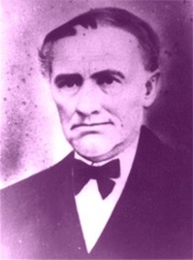
Датой изобретения современной жевательной резинки считается
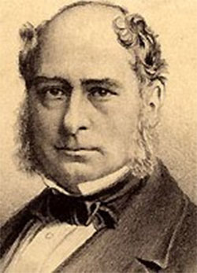
28 декабря 1869 года, когда Уильямом Финли Сэмплом был получен документ на жевательную резинку. Но дальше бумаги дело не пошло.
Томасу Адамсу мы обязаны настоящей резиновой жвачкой. Он за небольшие деньги купил огромное количество каучука, но не знал, как его применить. И проведя случайный эксперимент, он получил современную жевательную резинку. Правда она была безвкусной, но имела огромный успех.
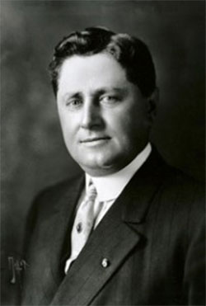
Уильям Ригли основатель компании Wrigley’s занимался созданием и продажей мыла. Он заметил, что люди проявляют больший интерес не к мылу, а к предлагавшимся к покупке двум пластинкам жевательной резинки. Добавив к резиновой основе сахарную пудру и ароматизаторы, он получил жвачку, которая до сих пор является самой популярной в мире. Она производится в 180 странах мира.
2.2 Состав жевательной резинки
Чтобы изучить состав жевательной резинки, мы с мамой решили посмотреть, что написано на упаковке, но надпись на ней нам показалась каким - то ребусом, причем очень мелко написанным. Пришлось искать информацию в книжках и интернете. Вот что мне удалось узнать:
- Оказывается 30% жевательной резинки – это латекс. Он бывает натуральный и искусственный. Натуральный получают из сока дерева бразильской гевеи или сока дерева саподилла (сок по виду похож на сок одуванчика). Его обрабатывают, добавляют различные ингредиенты и получают вязкое вещество. Искусственный латекс получают из искусственного каучука (его выпариваю на водяной бане до состояния резины). Если жвачка быстро рассыпается и крошится, значит, производитель использовал искусственный латекс, а если жвачка эластичная, то из натурального.
К счастью, жвачки из искусственного латекса в России запрещены.
- Ароматизаторы – это добавки, предназначенные для улучшения вкуса и аромата продукта.
- Красители – это добавки, которые придают продукту свой определенный цвет.
- Глицерин и лимонная кислота.
- Сахар и его заменители, которые составляют 60%.(Приложение1)
Больше всего меня удивило то, что ароматизаторы, которые придают вкус жвачке, это тоже все не натуральное. Например, чтобы получить вкус вишни, используют амилформиат, а вот, чтобы получить мятный вкус, используют более натуральные компоненты, такие как перечная мята, эвкалипт или экстракт ментола. Вот так я выяснил, что все эти «значительные» буквы Е на этикетке жвачки, это и есть красители и ароматизаторы, причем, не все они безопасны для здоровья. Например:
1. Е420 – сахарозаменитель – влияет на пищеварение;
2. Е171– придает жевательной резинке белый цвет, влияет на печень и почки;
3. Е110 (Солнечный закат) – придает жевательной резинке желтый цвет, вызывает аллергические реакции;
И это еще не все добавки, о которых я узнал! (Приложение 2)

2.3 Результаты анкетирования
Я решил узнать мнение моих сверстников, а так же взрослых о жевательной резинке.
Я провел анкетирование, в котором принимало участие 50 школьников 9-11 лет и 30 взрослых. (Приложение 3)
Как выяснилось мнение детей о том какая жевательная резинка вкуснее, мятная или фруктово-ягодная, разделилось почти поровну, а вот 12% вообще без разницы, что жевать. (Приложение 4)
Жуют жевательную резинку | Дети | Взрослые
1 раз в день | 46% | 40%
2-3 раза в день | 14% | 20%
3-5 раз в день | - | 6,5%
более 5 раз в день | 6% | -
редко | 30% | 30%
не употребляют | 4% | 3,5%
52% детей и 67% взрослых считают, что жевательная резинка приносит больше вреда. (Приложение 5)
14 взрослых из 30, разрешают жевать жевательную резинку своим детям, но половина из них затруднилась ответить, зачем разрешают.
Так же практически все жуют жевательную резинку, чтобы освежить дыхание или очистить полость рта.
Чуть меньше половины детей жуют жевательную резинку неограниченное количество времени, т.е. пока не надоест.
Вывод: больше половины опрошенных жуют жевательную резинку, хотя при этом большинство считает, что она вредна.

2.4 «Две стороны медали» жевательной резинки
Я узнал, что группа ученных из университета Нортумбия (Великобритания) считают, что жевательная резинка положительно влияет на умственные способности людей. Я решил сам провести эксперимент среди ребят своего класса и узнать так ли это. Мой эксперимент состоял из двух этапов. Посоветовавшись со своим учителем Татьяной Николаевной, мы подобрали небольшой текст (Приложение 6), который ребята списывали в течение 10 минут. На первом этапе – этот текст они писали без жевательной резинки, на втором – жуя жевательную резинку. Результаты эксперимента я представляю в таблице. (Приложение 7).
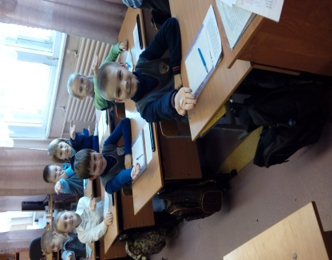
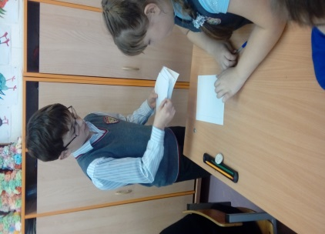
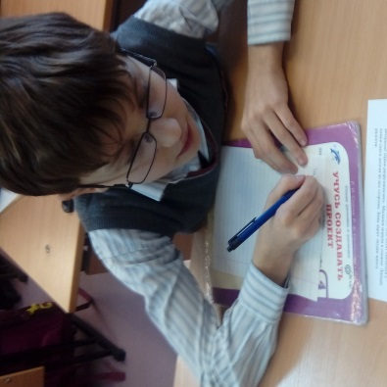

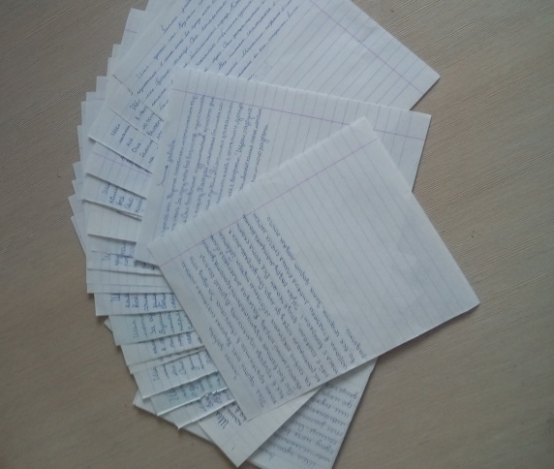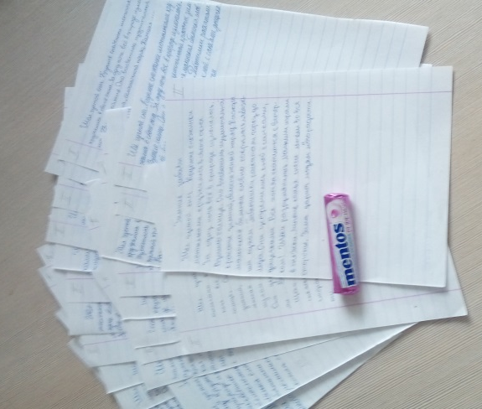

Результаты показывают, что с жевательной резинкой дети написали больше слов, но увеличилось количество ошибок. Встретились такие работы, в которых были пропущены не только предложения, но и часть текста.
Вывод: жевательная резинка мешает нам концентрировать свое внимание.
С мамой мы сходили к детскому педиатру и стоматологу нашей больницы. Педиатр Штанько Галина Павловна рассказала мне о том, что во время жевания жевательной резинки вырабатывается большое количество желудочного сока, что плохо отражается на здоровье желудка, особенно если жевать ее натощак. Я узнал, что:
- жевательная резинка содержит множество вредных веществ, которые так же плохо влияют на несформировавшийся организм ребенка.
- жевательная резинка может вызвать аллергию.
- если проглотить жевательную резинку, то может разболеться живот.
- жевательная резинка часто запутывается в волосах, если, например, уснуть с ней или бросить где попало.
- если долго жевать жевательную резинку, то могут заболеть мышцы лица.
- жевательную резинку можно жевать не больше 10-15 минут.
Доктор даже может назначить жевательную резинку. Так, при несложных ушных отитах, жевание помогает быстрее с ним справится.
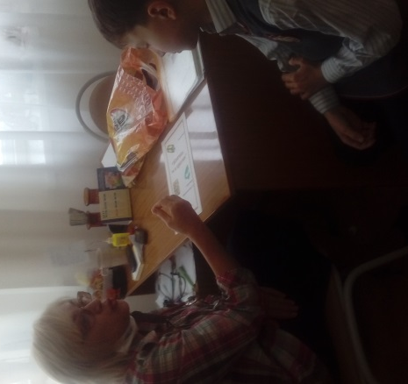
Галина Павловна мне рассказала, что когда мы жуем, весь кровоток от мозга, поступает к желудку и мы начинаем плохо думать, а уж тем более перестаем концентрироваться на мелочах. Это еще раз подтвердило вывод, сделанный мной по результатам эксперимента.
Тогда я задал свой главный вопрос: «Жевательная резинка – друг или враг?» На что Галина Павловна мне ответила, что при разумном использовании, жвачка может стать хорошим другом, но нельзя ей заменять зубную щетку.
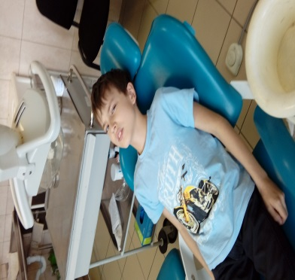
Стоматолог Борисова Анна Николаевна рассказала, что жевательная резинка – это первый враг для детских зубов и для зубов, у которых есть пломбы. Тогда я спросил у нее: «Ведь в рекламе говорится, что жевательная резинка защищает полость рта от бактерий и борется с кариесом?»
Анна Николаевна пояснила, что реклама – это самое большое заблуждение, в которое нас вводят рекламщики, потому что в жевательной резинке огромное количество сахара и его заменителей, которые помогают бактериям развиваться в нашем рту. Жевательная резинка с легкостью может вытащить пломбу из зуба. В результате передачи жевательной резинки изо рта в рот или повторном ее жевании высока вероятность заработать стоматит, который сложно лечить, а еще бывают серьезные последствия. Если жевать жевательную резинку с раннего детства, то это может сформировать неправильное положение зубов. При долгом жевании жевательной резинки выделяемая слюна разъедает эмаль, и зубы становятся чувствительными к горячему и холодному.
Тогда я спросил: «Неужели нет ничего полезного в жевательной резинке?»
Анна Николаевна пояснила что, во-первых – если жевать ее после еды и не больше 15 минут, то она поможет удалить незначительную часть остатков пищи и, то только со стороны, где мы ее жуем, а между зубов и спереди вся пища остается. Во вторых – она освежает дыхание, но на очень короткий срок и ее можно пожевать перед важной беседой, но никак не во время нее.
Я сделал вывод: жевательная резинка, всё-таки, больше враг, чем друг. От нее портятся зубы, болит живот, она содержит огромное количество вредных и даже опасных химикатов, может вызывать аллергию, а от огромного количества сахара, содержащего в ней, могут быть большие проблемы со здоровьем. Мое предположение подтвердилось.
2.5 Как жевать жевательную резинку и не навредить себе и своему здоровью.
Я предлагаю несколько правил, как жевать жевательную резинку и не навредить себе и своему организму:
1. Жевать жевательную резинку только проверенных производителей, которые хорошо себя зарекомендовали;
2. Жевать мятную жевательную резинку. В ней содержится меньшее количество красителей и ароматизаторов;
3. Выбирать жевательную резинку без красителей;
4. Жевать не более 10-15 минут;
5. Жевать только на сытый желудок;
6. Если есть пломбы в зубах делать это очень осторожно;
7. Не передавать жевательную резинку изо рта в рот;
8. Не бросать жевательную резинку, где попало, чтобы не допустить прилипания к волосам и одежде;
9. Никогда не ложитесь спать с жевательной резинкой во рту. Иначе она попадет в дыхательные пути и закроет их;
10. Не бегай и не прыгай с жевательной резинкой во рту;
11. Не глотай жевательную резинку.
12. Не давать жевательную резинку детям до 3-х лет.
13. Не заменяй зубную щетку жевательной резинкой.
Правила пользования жевательной резинкой в обществе:
- Не жуй жевательную резинку в общественных местах, при разговоре с собеседником;
- Не употребляй жевательную резинку во время уроков в школе;
- Использованную жвачку выкидывай только в мусорное ведро, предварительно завернув ее в бумажку;
- Не надувай пузыри в общественных местах – это неприятно окружающим.

3. Заключение.
В настоящее время жевательная резинка пользуется огромным спросом. Мои исследования показали, что у жевательной резинки больше отрицательных качеств, однако ее можно употреблять, соблюдая правила и рекомендации специалистов.

- Список литературы:
1. Я познаю мир. Изобретения: энцикл./автор Ал.А.Леонович.-М.: АСТ: Астрель, 2007.
2. Новейший справочник школьника для 1-4 классов. Березина С.Н., Пантелеева Е.В. – М.: ООО «Дом Славянской книги», 2013
3. Аристова В.В., Гальперштейн Л.Я. и др. Моя самая первая энциклопедия: Науч.-поп. Издание для детей. – М.: ЗАО «РОСМЭН-ПРЕСС», 2009.
4. Большая энциклопедия открытий и изобретений, Артемова О.В., Балдина Н.А., Вологдина Е.В. - М.: Педагогика, 2007.

- Приложения
Приложение 1

Приложение 2
Таблица 1. «Основные пищевые добавки и компоненты входящие в состав жевательной резинки».
Маркировка | Добавка | Назначение
E100i | Куркумин | Желто-оранжевый краситель
Е120 | Карминовая кислота | Красный краситель
Е 132 | Индигокармин | Синий краситель
Е 296 | Яблочная кислота | Регулятор кислотности
Е 320 | Бутилгидроксианизол | Антиоксидант
Е 321 | Бутилгидрокситолуол | Антиоксидант
Е 322 | Лецитины | Эмульгаторы
Е 330 | Лимонная кислота | Регулятор кислотности, антиоксидант
Е 414 | Гуммиарабик | Загуститель
Е 421 | Маннит | Подсластитель, эмульгатор
Е 422 | Глицерин | Стабилизатор
Е 500ii | Гидрокарбонат натрия | Регулятор кислотности
Е 636 | Мальтол | Усилитель вкуса и аромата
Е 903 | Воск карнаубский | Глазирующий агент
Е 927b | Мочевина | Регулятор кислотности
Е 950 | Ацесульфам калия | Подсластитель
Е 951 | Аспартам | Подсластитель
Е 967 | Ксилит | Подсластитель
Е 133 | Бриллиантовый синий | Краситель

Приложение 3
Анкета для детей:
1. Как часто вы употребляете жевательную резинку?
а) 1раз в день
б) 2-3 раза в день
в) более 5 раз в день
г) свой вариант__________________________________________________________
д) не употребляю
2. Как вы считаете, жевание жевательной резинки приносит вред или пользу?
А) пользу
б) вред
в) никак не влияет
3. Сколько времени в день вы тратите на жевание жевательной резинки?
А) 5-10 минут
б) 10-30 минут
в) 30-60 минут
г) пока не надоест
4. Какую жевательную резинку вы предпочитаете?
А) мятную
б) фруктовую или ягодную
5. Как давно вы используете жевательную резинку?
А) с раннего детства
б) в школьном возрасте

Анкета для взрослых:
1. Как часто вы употребляете жевательную резинку?
А) 1 раз в день
б) 2-3 раза в день
в) 3-5 раз в день
г) более 5 раз
д) не употребляю
е) очень редко
2. Разрешаете ли вы своим детям жевать жевательную резинку?
А) да
б) нет
в) если да, то зачем? _________________________________________________________________
3. Как вы считаете – жевательная резинка приносит больше пользы или вреда?
А) больше пользы
б) больше вреда
4. С какой целью вы употребляете жевательную резинку?
А) освежить дыхание
б) очисть полость рта от остатков пищи
в) заглушить чувство голода
г) привычка
д) свой вариант__________________________________________________

Приложение 4

Приложение 5

Приложение 6
Зимние забавы.
Шёл густой снег. Крупные снежинки мотыльками кружились в свете окна. За одну ночь всё в природе изменилось. Взошло солнце. Оно высветило изумительной красоты зимний, белоснежный наряд. Каждая маленькая былинка словно покрылась лебяжьим пухом. Ребятишки раскатали горку до льда. Они устремились к ней с санками, дощечками. Все хотят скатиться с ветерком! Щёки разрумянились. Малыши играли в снежки. Липкие комья снега летели во все стороны. Зима дарит людям много радости.

Приложение 7

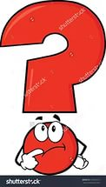
Памятка
Как жевать жевательную резинку и не навредить себе и своему здоровью:
1. Жевать жевательную резинку только проверенных производителей, которые хорошо себя зарекомендовали;
2. Жевать мятную жевательную резинку. В ней содержится меньшее количество красителей и ароматизаторов;
3. Выбирать жевательную резинку без красителей;
4. Жевать не более 10-15 минут;
5. Жевать только на сытый желудок;
6. Если есть пломбы в зубах делать это очень осторожно;
7. Не передавать жевательную резинку изо рта в рот;
8. Не бросать жевательную резинку, где попало, чтобы не допустить прилипания к волосам и одежде;
9. Никогда не ложитесь спать с жевательной резинкой во рту. Иначе она попадет в дыхательные пути и закроет их;
10. Не бегай и не прыгай с жевательной резинкой во рту;
11. Не глотай жевательную резинку.
12. Не давать жевательную резинку детям до 3-х лет.
13. Не заменяй зубную щетку жевательной резинкой.
Правила пользования жевательной резинкой в обществе:
- Не жуй жевательную резинку в общественных местах, при разговоре с собеседником;
- Не употребляй жевательную резинку во время уроков в школе;
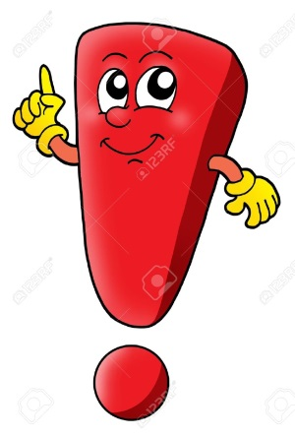
- Использованную жвачку выкидывай только в мусорное ведро, предварительно завернув ее в бумажку;
- Не надувай пузыри в общественных местах – это неприятно окружающим.

